REMO-HSE liefert das 10.000-ste Hochspannungsmodul MSR-S-60N30-2m-N2 für elektrostatische Feinstaubfilter aus

Rattiszell, 04.07.2022

Besonders gefragt ist das Modul vor allem für den Einsatz in Feinstaubfiltern für Holzhackschnitzel-Heizanlagen und Holzfeuerungsanlagen. Das Jubiläumsexemplar ging nach Österreich.

REMO-HSE GmbH hat am 28. Juni 2022 das 10.000-ste Hochspannungsmodul MSR-S-60N30-2m-N2 ausgeliefert. Bereits 2010 hatte REMO-HSE mit Kunden zusammen Versuche durchgeführt, um die optimalen Parameter (z.B. Spannungs- und Strombereich) einer Hochspannungsversorgung für Elektrofilter in Röhrenbauweise zur Feinstaubreduzierung bei Holzhackschnitzel-Heizanlagen und kleinen Holzfeuerungsanlagen zu bestimmen. Dabei stellte sich unter anderem auch heraus, dass eine Funkenüberwachung eine sehr wichtige Rolle spielt, da das Rauchgas sehr inhomogen und mit schwankender Feuchtigkeit durch den Filter strömt.
Das Modul MSR-S-60N30-2m-N2 ist nur ein konkretes Modell aus der MSR-Baureihe, die standardmäßig vier Leistungsklassen (30W, 60W, 90W und 120W) umfasst, wobei die Ausgangsspannung in jeder Leistungsklasse bis 30.000V betragen kann. Bei allen Modulen kann man entweder über eine analoge Schnittstelle (MSR-S-Version) oder mittels zweier Potentiometer (MSR-P-Version) Ausgangsspannung und -strom zwischen 0% und 100% des maximalen Nennwerts einstellen. Diverse Schutzschaltungen, darunter insbesondere auch der Funkenschutz, machen die Module sehr sicher.
Für größere Heizungsanlagen werden Feinstaubfilter mit höherer Leistung notwendig, für die REMO-HSE auch die passenden Hochspannungsmodule im Programm hat, nämlich die MMR-Baureihe mit Spannungen bis 120kV und Leistungen bis 750W. Höhere Leistungen können durch Parallelschalten der Module erreicht werden. - Selbstverständlich eignen sich die Hochspannungsmodule beider Baureihen auch für Elektrofilter, die in Industrieanlagen zum Abscheiden von Aerosolen, feinsten Staubpartikeln sowie von teer- und ölhaltigen wassergesättigten Abgasen verwendet werden.
Die MSR- und MMR-Modulbaureihen werden kontinuierlich an neue Markt- und Kundenbedürfnisse angepasst. Insbesondere dienen sie als Basis für Hochspannungsmodule, die in der Röntgen- und Medizintechnik eingesetzt werden.
Weitere Informationen zu den Produkten sowie deren Datenblätter finden Sie im Internet unter https://www.remo-hse.de .

Über REMO-HSE
Seit der Gründung vor über 39 Jahren setzt sich die REMO-HSE Hochspannungselektronik GmbH mit Hochspannungstechnik außerhalb der Energietechnik auseinander und realisiert zu marktgerechten Preisen komplette Projekte von der Idee bis zum serienreifen Produkt. Weil kein Anwendungsfall dem anderen gleicht, hat sich der Mittelständler aus Rattiszell in der Nähe von Straubing/Donau auf die Entwicklung und Fertigung kundenspezifischer Lösungen spezialisiert. Die Produkte finden beispielsweise Anwendung in Industrieanlagen zur elektrostatischen Oberflächenbeschichtung, in Elektrofiltern, zur Ionisation in der Medizintechnik, in der Röntgen- und Teilchenstrahltechnik oder für Laufzeitketten in Radaranlagen. Ergänzend zu Hochspannungserzeugern hat REMO-HSE die passende Hochspannungsmesstechnik sowie Hochspannungsschalter, -widerstände, -verteiler und -kabel im Programm.

Bilder / Bildzeilen

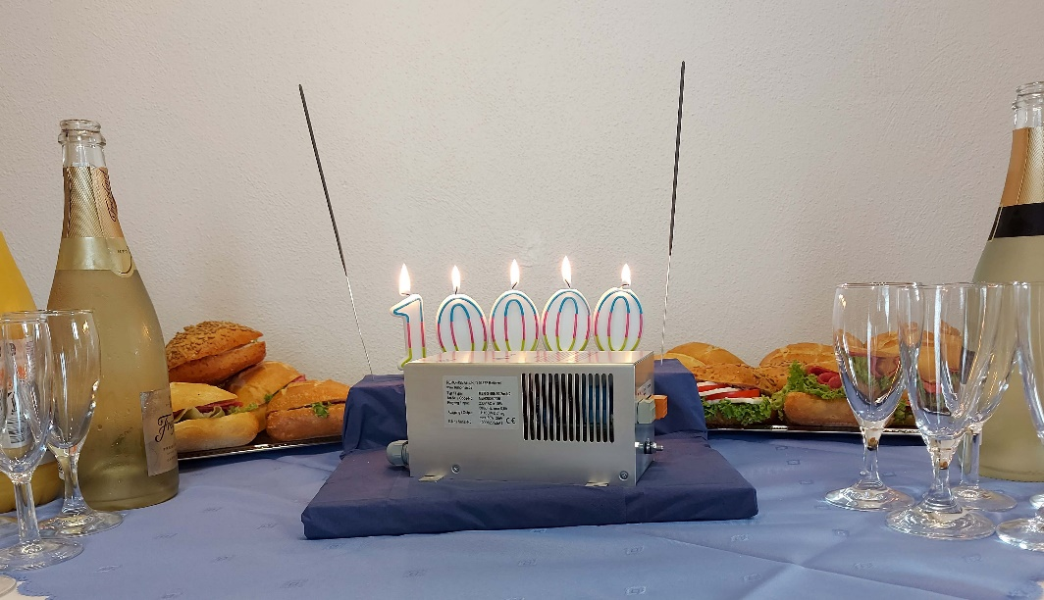
Bild 1: Das zehntausendste Modul MSR-S-60N30-2m-N2 stand als Jubilar im Mittelpunkt einer Feier bei REMO-HSE.

Kontakt
Dr. Michael Oleszczuk
REMO-HSE Hochspannungselektronik GmbH
Straubinger Str. 28
94372 Rattiszell
Tel.: +49 9964 6406 0
E-Mail: info@remo-hse.de

